Kamena Rally Team wygrywa Dakar Classic dzięki niezawodnym częściom Textar
Warszawa, 19 lutego 2026 – Start Kamena Rally Team w Dakar Classic 2026 był nie tylko sportowym wyzwaniem, ale również pokazem odpowiedzialnego podejścia do technicznego przygotowania pojazdu. Rozgrywany w ekstremalnych warunkach rajd po raz kolejny potwierdził, że w sporcie motorowym kluczową rolę odgrywa niezawodność podzespołów. Jednym z filarów sukcesu zespołu, który zwyciężył w kategorii ciężarówek, okazały się zamontowane w układzie hamulcowym części Textar.
Rywalizacja w Dakar Classic to skomplikowana nawigacja, zadania na regularność, zmienne tempo jazdy oraz długie dojazdówki. Od załogi, a szczególnie kierowcy i pilota, wymaga to maksymalnej koncentracji i pewności w podejmowaniu decyzji. W takich warunkach skuteczne i przewidywalne hamulce nie są tylko elementem bezpieczeństwa. Stają się narzędziem precyzyjnej kontroli nad pojazdem. Części Textar, w które był wyposażony DAF 3300 „The Bull” w barwach Kameny, przez cały rajd działały stabilnie i niezawodnie, pozwalając załodze utrzymywać rytm jazdy zarówno na próbach sprawdzających regularność, jak i podczas pokonywania wymagających wydm czy kamienistych odcinków.
– W rajdzie Dakar Classic, gdzie każda sekunda i zmiana prędkości mają wielkie znaczenie dla pozycji na mecie, hamowanie jest jednym z kluczowych elementów jazdy. Możliwość nabrania pełnego zaufania do hamulców przekłada się bezpośrednio na wynik i komfort psychiczny załogi. Dzięki marce Textar, która dostarczyła części do naszego DAF-a, nie musieliśmy martwić się o te kwestie. Tomek korzystał z nich bez wahania zarówno w krytycznych momentach, jak i podczas spokojniejszych fragmentów trasy. Produkty Textar wytrzymały tempo, ekstremalne obciążenia i dystans ponad 7 tysięcy km. Możemy powiedzieć z dumą, ze razem dojechaliśmy do mety – stwierdził Dariusz Baśkiewicz, pilot Kamena Rally Team.
– Nasza ciężarówka miała oryginalne zawieszenie oraz układ hamulcowy. Okładziny Textar testowaliśmy wcześniej i zdecydowaliśmy, że skorzystamy z nich podczas rajdu. Dobra, sprawdzona technologia pomogła nam dotrzeć do mety na pierwszym miejscu wśród ciężarówek i w Top 10 klasyfikacji generalnej. Przez całe zawody nie mieliśmy żadnych problemów i nie musieliśmy wymieniać niczego jeśli chodzi o hamulce. Nasz team serwisowy ocenił, że okładziny spokojnie przejadą jeszcze jeden Dakar – dodał Tomasz Białkowski, kierowca Kamena Rally Team.
Co istotne, wybór hamulców Textar miał również wymiar symboliczny. Części tej marki były używane w DAF-ie 3300 „The Bull” podczas Rajdu Dakar w 1985 roku, który zakończył się wygraną tego pojazdu w kategorii ciężarówek. Powrót do sprawdzonej marki pokazuje zaufanie do rozwiązań, które od lat sprawdzają się w najtrudniejszych warunkach eksploatacyjnych. To wyraźny sygnał zarówno dla fanów sportu, jak i dla środowiska warsztatowego oraz zarządców flot: nowoczesne części Textar bazują na doświadczeniu zdobywanym w ekstremalnych rajdach.
– Hamulce to jeden z elementów ciężarówki, które – choć mało widoczne – w praktyce decydują o bezpieczeństwie i precyzji jazdy. Dziękujemy Kamena Rally Team za zaufanie i cieszymy się, że mieliśmy swój wkład w ich wspaniały sukces. Jednocześnie niezawodność i skuteczność części Textar zostały potwierdzone w wymagających okolicznościach – powiedziała Joanna Krężelok, Dyrektor polskiego oddziału firmy TMD Friction Services, właściciela marki Textar.
Materiały zdjęciowe:
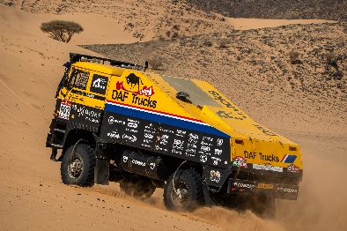
Kamena_wygrywa_Dakar_dzieki_czesciom_Textar_01.jpg: W rajdzie Dakar Classic, gdzie każda sekunda i zmiana prędkości mają wielkie znaczenie dla pozycji na mecie, hamowanie jest jednym z kluczowych elementów jazdy.
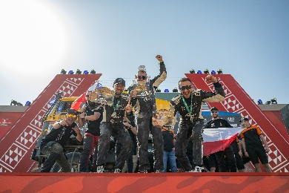
Kamena_wygrywa_Dakar_dzieki_czesciom_Textar_02.jpg: Załoga Kamena Rally Team odniosła w Dakarze 2026 końcowe zwycięstwo w kategorii ciężarówek.
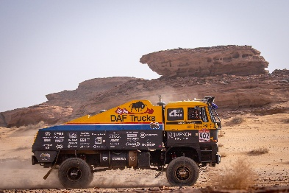
Kamena_wygrywa_Dakar_dzieki_czesciom_Textar_03.jpg: Polska załoga wystartowała
w imprezie w Arabii Saudyjskiej ciężarówką DAF 3300 „The Bull”, a w rajdówce były zamontowane części Textar.
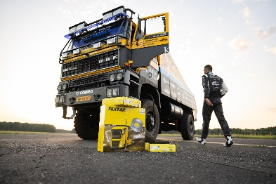
Kamena_wygrywa_Dakar_dzieki_czesciom_Textar_04.jpg: Niezawodność i skuteczność części Textar zostały potwierdzone w wymagających okolicznościach słynnego Rajdu Dakar.
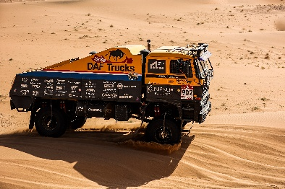
Kamena_wygrywa_Dakar_dzieki_czesciom_Textar_05.jpg: Części Textar, w które był wyposażony DAF 3300 „The Bull” w barwach Kameny, przez cały rajd działały niezawodnie, pozwalając załodze utrzymywać rytm jazdy.
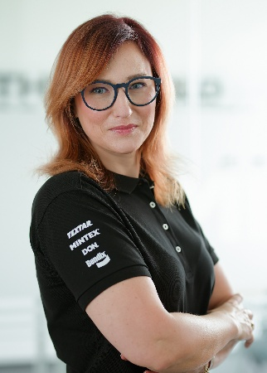
Joanna_Krezelok_TMD_Friction.jpg: Joanna Krężelok, Dyrektor polskiego oddziału firmy TMD Friction Services, właściciela marki Textar.

Informacje o TMD Friction
TMD Friction jest wiodącym światowym dostawcą wysokiej jakości rozwiązań ciernych dla branży motoryzacyjnej. Firma opracowuje i produkuje klocki i tarcze hamulcowe oraz okładziny hamulców bębnowych do samochodów osobowych i pojazdów użytkowych. Firma TMD Friction już od 1878 roku jest zaangażowana w wyzwania związane z bezpieczeństwem na drodze, stając się godnym zaufania liderem w dziedzinie technologii ciernych.
TMD Friction dostarcza producentom pojazdów najwyższej jakości produkty oryginalnego wyposażenia (OE), a także zaopatruje niezależny rynek części zamiennych (IAM) w artykuły renomowanych marek Textar, Mintex, Don, Pagid, Cobreq i Bendix. Portfolio obejmuje również wysokowydajne produkty marek Pagid Racing i Mintex Racing, powstałe w oparciu
o ponad stuletnie doświadczenie w sportach motorowych.
Dzięki wyspecjalizowanej, globalnej grupie ponad 3900 ekspertów w dziedzinie materiałów ciernych z całego świata oraz oddziałom zlokalizowanym w Europie, na Bliskim Wschodzie, w USA, Brazylii, Meksyku, Chinach i Japonii, TMD Friction jest siłą napędową bezpiecznej i zrównoważonej mobilności przyszłości.
Kontakt dla mediów:
Kamila Tarmas-Bilmin Krzysztof Jordan
TMD Friction ConTrust Communication
tel. 668 652 437 tel. 533 877 677
kamila.tarmas-bilmin@tmdfriction.com k.jordan@contrust.pl

